Театрально-игровая деятельность

Мы знаем, что в дошкольном возрасте ведущим видом деятельности ребенка является игра. Театральное искусство своим игровым началом постоянно влечет к себе ребенка. Театрально-игровая деятельность оказывает неоценимый вклад в развитие личности: она способствует развитию интеллектуальных, инструментальных, художественных и социальных задатков ребенка, исправлению отклонений и устранению трудностей. Успешности использования театрализованных игр способствует организация предметно-развивающей среды, а именно театральный уголок. Создавая театральный уголок, мы попытались представить в нем все виды кукольных театров. В основу классификации кукольных театров мы положили место развертывания игрового действия.

*Настольный театр* чаще всего используем при пересказе сказок, небольших рассказов. Здесь дети водят игрушки на столе. Особое внимание уделяется четкой дикции, выразительности речи, интонации, тембра голоса, мимике. Настольный театр представлен в виде театра игрушек, театра картинок («Заюшкина избушка», «Кот в сапогах», «Теремок», «Кот, лиса, дрозд» ) 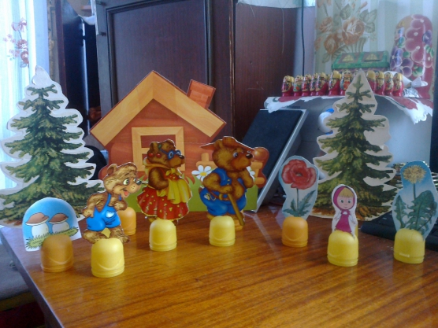

*Стендовые кукольные театры* используются так же при пересказе сказок и рассказов. Здесь тоже важна четкая дикция, интонационная выразительность речи. Фигурки героев в данном виде иллюстрируют содержание произведения. Рассказчик стоит сбоку от стенда, и по ходу повествования переставляет фигурки. У нас в театральном уголке сделаны театры на фланелеграфе («Курочка Ряба», «Кот, петух, лиса», «Колобок»), театр «Живые картинки» («Маша и медведь»), театр теней («Заюшкина избушка», «Зимние забавы», «Лиса и кувшин»). 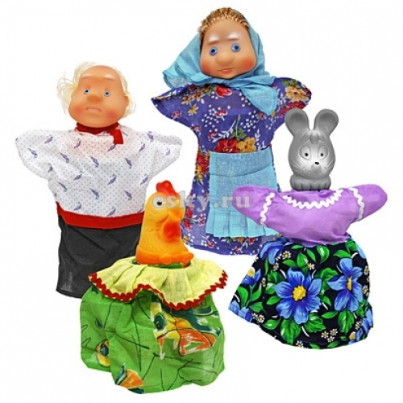

Вначале дети прослушивают сказку, отвечают на вопросы по содержанию, пересказывают. Мы предлагаем ребятам рассказать ее с помощью настольного или стендового театра.

*Театр с куклами на ширме* представлен куклами би-ба-бо, пальчиковым театром, куклой на тростях. Игры с куклами на ширме выполняют развлекательную, дидактическую, коммуникативную, диагностико – коррек-ционную, психотерапевтическую, эстетическую функцию. Эти игры развивают моторику рук, развивают речь, внимание, память, мышление, фантазию. Театр с куклами на ширме предусматривает, что кукловод находится за ширмой, поэтому от него требуется выразительность речи.

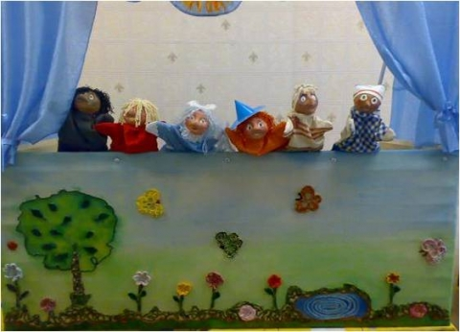

Одним из доступных и простых видов театрализованных игр являются игры с пальчиковыми куклами. Они являются самыми маленькими актерами кукольного театра. Из пальчиковых кукол у нас в уголке представлены куклы-перстни ( на детское колечко наклеивается картинка или к картинке приклеивается резинка: Пингвин, Хрюша, Степашка), куклы-наперстки ( театр «Рукавичка»). Пальчиковые куклы надеваются на тыльную сторону ладони. С помощью пальчиковых кукол мы не только инсценируем сказки, но и делаем пальчиковую гимнастику.

Например: Предлагаем одеть на большой палец куклу-мышь, а на остальные – любых персонажей по выбору. Игра «Пальчики здороваются»

Я здороваюсь везде- большой пальчик покачивается

Дома и на улице

Даже «Здравствуй!» говорю

Я красивой лисоньке кончиком большого пальца

Повстречал волчонок мышь: поочередно касается концов

«Здравствуй, братец! как живешь?» указательного, среднего,

Вот медведь мышонка встретил: безымянного и мизинца

«Здравствуй, милый друг!»

И в конце пути мышонка

Встретил лягушонок

«Здравствуй, мышка! Будь здоров!»

Я здороваюсь везде большой пальчик покачивается

Дома и на улице.

А как известно, упражнения с пальцами активизируют работу мозга, способствуют развитию речи, помогая подготовить руку к письму. 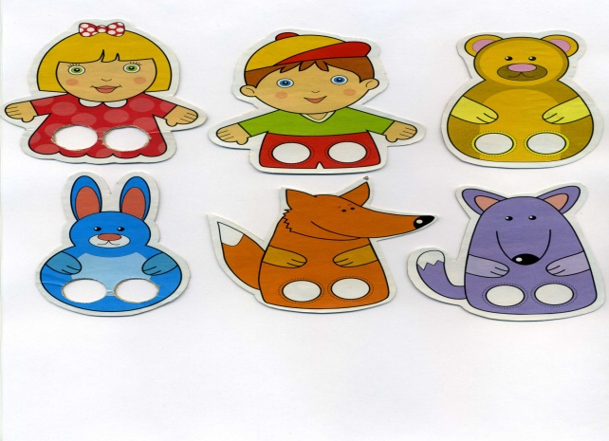 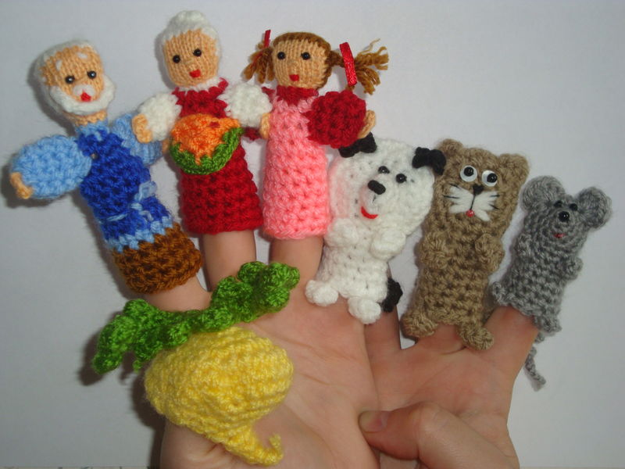

Еще в театральном уголке имеется кукла на тростях. Она представлена в виде Овечки и сделана из обычной мягкой игрушки. К игрушке мы прикрепили трости: к туловищу, к верхним лапам. Трудность

в работе с такой куклой – кукла занимает обе руки. Эту куклу мы используем в играх:

«Моя сказка»: дети от имени овечки рассказывают историю, которая произошла с ней.

«Да или нет»: овечка задает вопрос, дети если согласны поднимают руки вверх и кричат «да», если не согласны опускают руки и кричат «нет». Можно использовать вопросы типа:

Если в поле светлячки?

Есть ли в море рыбки?

Есть ли крылья у теленка? и т.п.

«Знакомство»: овечка хочет познакомиться с детьми и предлагает встать, назвать свое имя и рассказать что-то о себе. Эту игру мы стараемся проводить в начале года. Когда еще не все дети знакомы друг с другом. Благодаря этой игре, они знакомятся и узнают друг о друге новое. 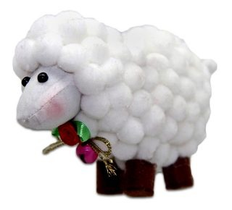

*Театрализованные игры с использованием кукол в разных местах.*

Театр на ладошке стимулирует художественно-речевую деятельность, побуждает к проявлению творчества в процессе поиска выразительных средств; одобряет проявление интонационной выразительности. Данный вид театра можно использовать как на ширме, так и на столе. Театр на ладошке представлен в виде перчатки, к которой на липучке прикрепляются игрушки (мишка, зайка) или картинки ( девочка, слон) При работе с театром мы столкнулись с тем, что многим ребятам при работе с перчаткой-куклой трудно держать согнутым безымянный палец. С этой целью была сделана перчатка с 4-мя пальцами, где ребенку не надо прилагать усилия для удержания пальца. Такую перчатку мы используем в начале работы. Но в дальнейшем старались переводить детей на перчатку с 5-ю пальцами.

При игре с театром на ладошке мы предлагаем инсценировать стишок:

Я веселая Божья коровка. ребенок произносит слова и на

Знаю все сады вокруг, ширме изображает полет

Над лужайками кружу

А зовут меня Жу-жу

Я Бабочка – лимонница имитируют движения бабочки

Лечу я высоко.

Приземляюсь на цветок

И красуюсь я на нем.

*Театр актерской игры* требует от детей четкую дикцию, выразительность речи, использование мимики, жестов, пантомимы. Ребенок сам становится героем сказки. Для этого используются маски, шапочки, костюмы. Все это представлено у нас в театральном уголке.

В театральном уголке представлены дидактические игры:

«Сказки-загадки», «Из какой я сказки». С помощью этих игр дети закрепляют знания сказок. «Куб эмоций» используется для отработки мимики, жестов; при работе с текстом отрабатывается выразительность речи.

Дети с огромным удовольствием занимаются театрально-игровой деятельностью, и мы стараемся поддерживать их стремления. Ведь театрально-игровая деятельность полно охватывает личность ребенок.

На занятиях по физической культуре инструктором та же проводились театрализованные игры. Такие как «У медведя во бору», «Вот лежит лохматый пес», «Петушок- золотой гребешок» и т. д.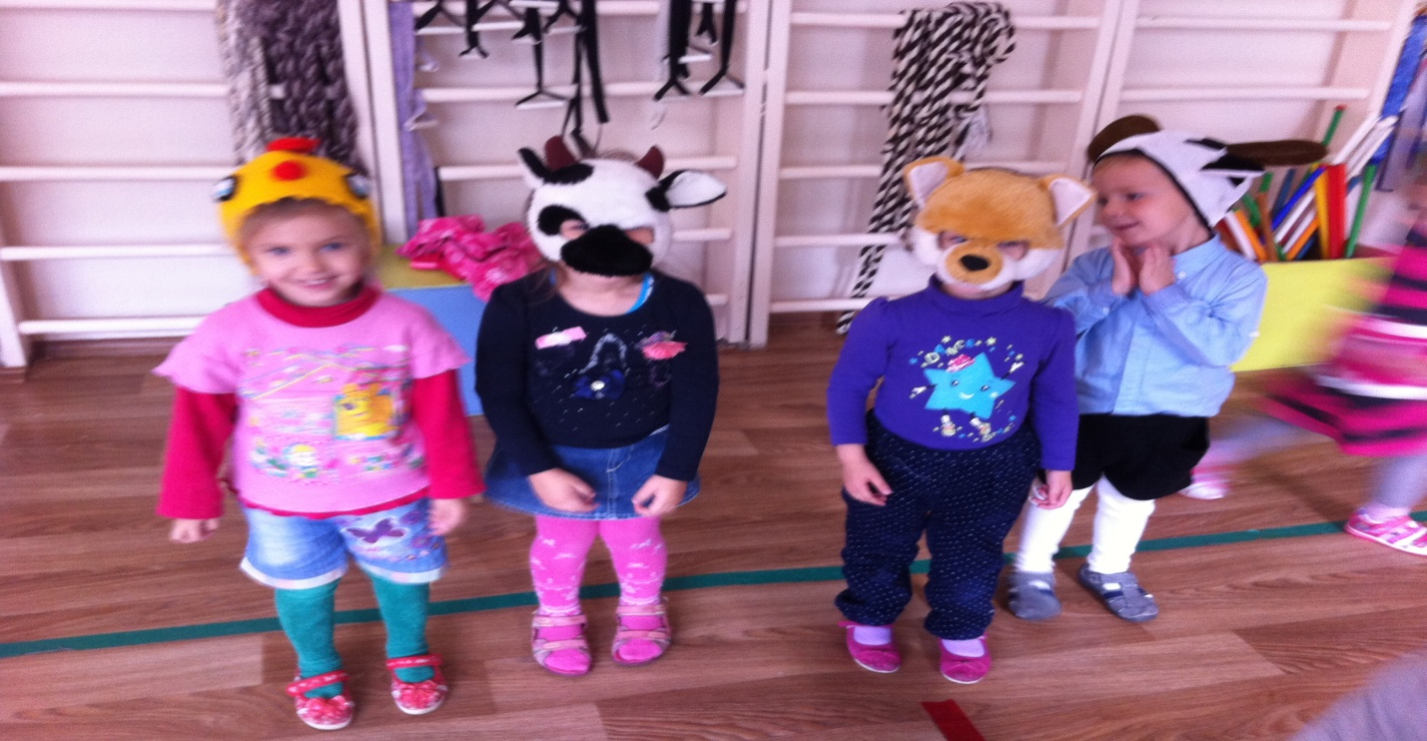

На занятии по развитию речи с детьми также проводились театрализованные представления. Мы разыгрывали сказку «Лиса и серый волк». Детям очень понравилось, они с чувством проникали в роль.

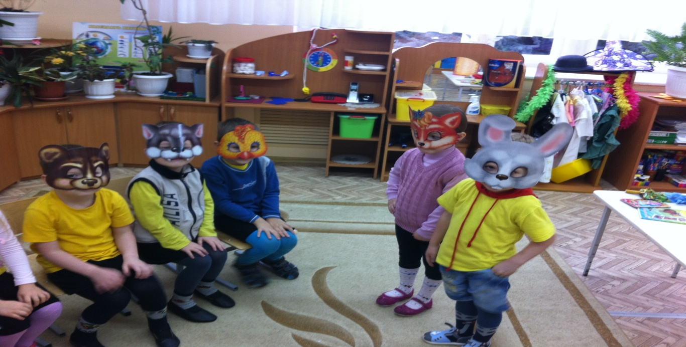

Муниципальное дошкольное образовательное учреждение

«Детский сад №122 комбинированного вида»

**Развитие театрально- игровой деятельности дошкольников**

(выступление на педагогическом совете)

Подготовила: воспитатель

Бабанова А. В.

Саранск 2016 г.